1- Busca imágenes donde se vea el elemento diferenciador principal de las placas BAby-AT

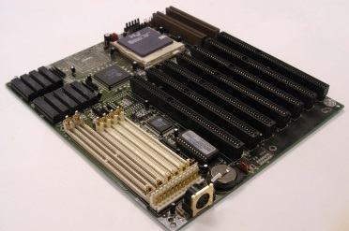

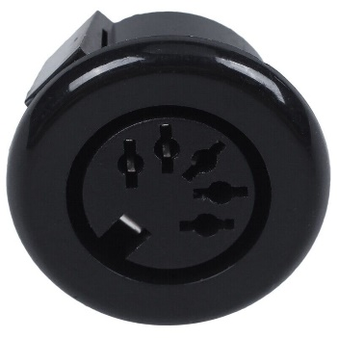 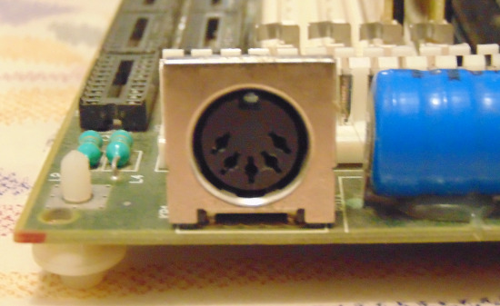

2- Busca una imagen sobre una placa ATX. Compárala con alguna de las imágenes del

punto 1 e indica las diferencias.

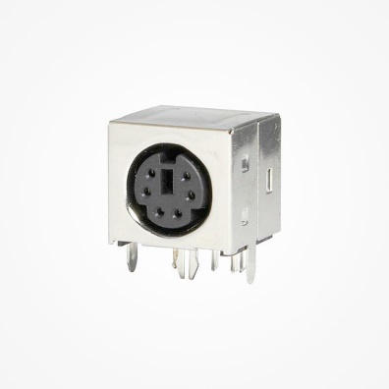 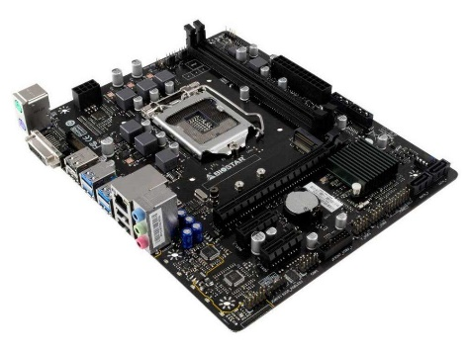

La clavija para conectar el teclado o el ratón es diferente, en la placa base Baby At dispone de una clavija DIN, mientras que en la placa base atx posee un conector mini-DIN, además se ve que en la placa atx se puede realizar una mejor ventilación por la colocación de los componentes.

3- Busca una imágen de placa LPX donde se vea cláramente el conector riser card.

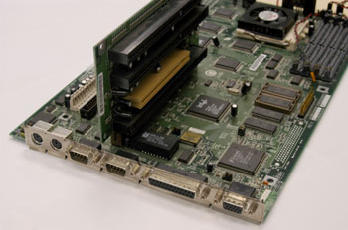

4- Investiga los tipos de socket más utilizados (LGA, PGA, ZIF, BGA, DIP o DIL...)

* LGA (Land Grid Array): Este tipo de socket se caracteriza por tener una matriz de pines en el zócalo y almohadillas en el procesador. El microprocesador se coloca directamente sobre las almohadillas y se fija mediante un mecanismo de retención, son comunes en microprocesadores Intel de última generación.  
  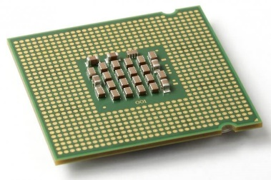
* PGA (Pin Grid Array): En el caso de los PGA, los pines se encuentran en el microprocesador y se insertan en el zócalo correspondiente en la placa base. Los PGA son comunes en microprocesadores de AMD.  
  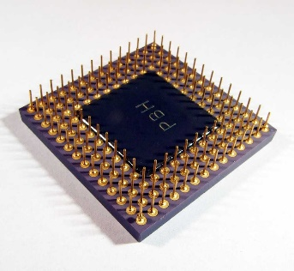
* ZIF (Zero Insertion Force): Los zócalos ZIF están diseñados para permitir la inserción del chip sin aplicar presión. El usuario baja una palanca, inserta el chip y luego la palanca vuelve a su posición, conectando los pines del procesador con los del zócalo. Los ZIF se utilizan en algunos tipos de procesadores y memorias RAM.  
  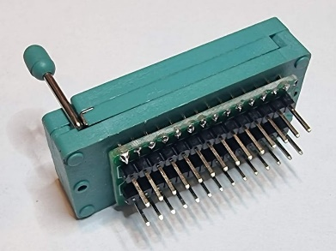 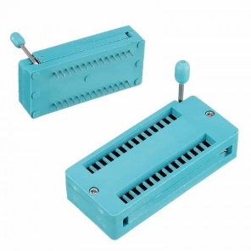
* BGA (Ball Grid Array): Los procesadores BGA no tienen pines, en su lugar tienen esferas de soldadura en la parte inferior que se conectan a puntos de soldadura en la placa base. Los BGA son comunes en procesadores de bajo perfil, como los utilizados en dispositivos móviles.  
  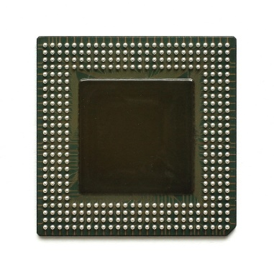
* DIP y DIL: se utilizan de manera intercambiable en la mayoría de los casos, y en la práctica, se refieren al mismo tipo de encapsulado de componentes electrónicos, Estos tipos de sockets son más antiguos y se encuentran en chips de doble línea en los que los pines se insertan en el zócalo en una configuración en línea.  
  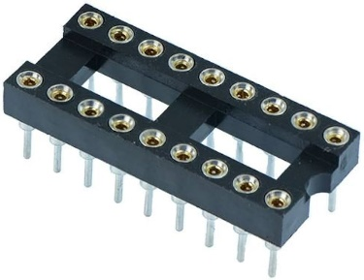

5- ¿Qué pasa si se queda sin pila el ordenador?

El reloj interno del ordenador deja de funcionar y Windows ya no responde, por lo que habría que configurla manualmente.

6- En la presentación del módulo, ¿Has echado en falta algún conector de vídeo?

Los HDMI y los usb tipo c.

7- Identifica todas las partes de una placa base que seas capaz.

